[1]

Análisis en SPSS sobre la influencia de diferentes factores en la felicidad de los estudiantes de la Universidad Distrital Francisco José de Caldas

(marzo de 2020)

Alvaro Alejandro Zarabanda Gutierrez.

[aazarabandag@correo.udistrital.edu.co](mailto:aazarabandag@correo.udistrital.edu.co),

Raúl Eduardo Pachón Alarcón.

[repachona@correo.udistrital.edu.co](mailto:repachona@correo.udistrital.edu.co),

Resumen – Se busca determinar el comportamiento de la felicidad de los estudiantes en función de variables que, con base en otros estudios y sentido común, son influyentes en esta. Puesto que en los últimos años en la universidad la tasa de deserción ha aumentado, haciendo uso de una encuesta que incluye como sub encuesta *The Oxford Happiness Questionnaire* para hallar el índice de felicidad y complementando con otra sub encuesta experimental basada en las variables encontradas, se desea encontrar cuales de estas variables son realmente influyentes en la felicidad de los estudiantes. Utilizando como herramienta el software SPSS (Statistical Package for the Social Sciences), como primer paso se pretende comprobar la fiabilidad de ambas sub encuestas, donde se corrobora el alto coeficiente de fiabilidad de la primera, y se hace un detenido análisis sobre la segunda, esto debido a su bajo coeficiente de fiabilidad. Como segundo paso, se aplica el modelo de Regresión Logística Binaria para lograr el objetivo ya mencionado, donde variables como “Es creyente” y “Estado Civil” arrojan resultado positivo en cuanto a significancia, no obstante, se tiene en cuenta que estos hallazgos pueden ser solo aplicables a un pequeño porcentaje de la población, ya que estos son totalmente dependientes de la fiabilidad.

**Índice de Términos – Análisis, Correlación, Covarianza, Encuesta, Escala, Ecuación, Fiabilidad, Felicidad, Probabilidad, Programa, Regresión, Satisfacción Personal, Variable.**

# Introducción

El concepto de felicidad ha desconcertado al ser humano a lo largo de su existencia como especie. Por lo que ha desarrollado una gran variedad de definiciones e investigaciones en torno a este concepto. Estas definiciones han tenido diversos factores sobre los cuales se soportan. Debido a la variación de los parámetros empleados para el desarrollo de estas investigaciones se han precisado algunas perspectivas como: Alarcón [1], basado en la filosofía griega y los recientes estudios, la define como: “un estado de satisfacción, más o menos duradero, que experimenta subjetivamente el individuo en posesión de un bien deseado”, también se han generado perspectivas opuestas como: Fernández D. [2] propone que los factores que influyen en la felicidad, radican en nuestro interior y poco tiene que ver con la acumulación de bienes.

Si bien es debatible que la vida universitaria es uno de los estilos de vida más estresantes, se sabe que hay muchos casos donde los estudiantes universitarios dicen sentirse estresados o presionados por diferentes factores tales como lo son realización de exámenes, trabajos individuales y grupales, practicas, fechas de entrega, establecimiento de relaciones sociales, etc. [3] Muchas veces al buscar una alternativa para vencer el estrés se tiene el consumo de alcohol, el cual tiene como “beneficio” la aceptación y un mejor ajuste psicosocial [4], sin embargo también está la caída de rendimiento académico debido a su abuso, lo cual conlleva a posibles estados de depresión y problemas de salud. [5]

Como se puede observar, la felicidad es un caso de estudio que tiene investigaciones desde una perspectiva muy general hasta una bastante específica, no obstante, esta tendrá un mayor enfoque hacia la satisfacción del estudiante, donde se estará en una constante búsqueda de lograr una educación orientada hacia la felicidad del estudiante, para que análogamente se logre una disminución en la tasa de deserción que hay actualmente.

# Metodología

## Diseño

Este es un diseño correlacional experimental, que se quiere implementar y mejorar paulatinamente para poder encontrar que tipo de comportamientos son los que más relacionados están con la felicidad de los estudiantes. Para esto se toma como base la encuesta: The Oxford Happiness Questionnaire desarrollada por los psicólogos Michael Argyle y Peter Hills [6] y la encuesta experimental de las variables independientes que contiene los siguientes ítems:

* Edad
* Genero
* Semestre
* Estrato económico
* Estado civil
* Trabaja
* ¿El nivel de sus ingresos con respecto a sus gastos mensuales son?
* Promedio Académico
* Es creyente
* ¿Quién costea sus estudios?
* Tiempo de desplazamiento casa-universidad
* Tiempo promedio diario de uso de celular
* ¿En qué tipo de casa vive?

Donde todas sus respuestas son de carácter dicótomo. No se tomó en cuenta ningún tipo de clasificación grupal para la toma de las muestras, debido a que como primer paso se quiere hacer una generalización.

## Muestra

Para este caso de estudio, se tomó una muestra de 302 estudiantes de pregrado de la Universidad Distrital pertenecientes a cualquiera de las facultades. La estrategia de muestreo fue aleatorio simple, donde el llenado de la encuesta fue totalmente voluntario.

## Materiales

El cuestionario empleado en el desarrollo del presente trabajo consto de un total de 42 preguntas de las cuales 29 pertenecen a The Oxford Happiness Questionnaire [6]. Estas 29 preguntas tienen un tipo de respuesta denominada escala Likert. Mientras que las 13 peguntas restantes son aquellas que ya se mencionaron en el diseño.

TABLE II

ESCALA TIPO LIKERT THE OXFORD HAPPINESS QUESTIONNAIRE

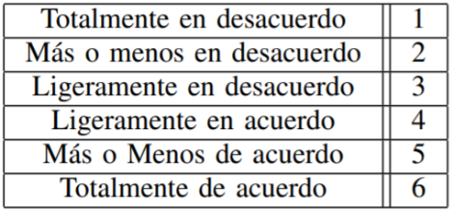

Sin embargo, La esta escala original mostrada en la tabla 1 fue modificada de 6 categorías a 5 como se aprecia en la tabla 2, debido a que la escala de Likert más común contiene 5 categorías y de acuerdo a un análisis interno realizado con anterioridad no se encontró significancia suficiente para manejar dichas categorías.

TABLE I

TRANSFORMACION ESCALA TIPO LIKERT THE OXFORD HAPPINESS QUESTIONNAIRE

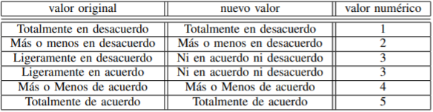

Como herramienta principal se usó el software SPSS (Statistical Package for the Social Sciences), el cual es un programa destinado al análisis de datos ofrecido por IBM. Este contiene todas las herramientas necesarias para llevar a cabo completos estudios estadísticos. Gracias a él es posible realizar recopilación de datos, crear estadísticas, análisis de decisiones de gestión y manejo de gráficos de datos obtenidos [7]

Imagen 1: Icono IBM SPSS



Esta nos ofrece una manera sencilla de hacer los análisis introduciendo la serie de datos que tenemos de la encuesta, y con una secuencia paso a paso podemos aplicar fácilmente los modelos matemáticos para hacer los análisis de fiabilidad y regresión.

También se hará uso de estadísticos descriptivos en el software para obtener un panorama más general acerca de los resultados.

## Procedimiento

Para el posterior tratamiento de los datos obtenidos en la encuesta se aplica el procedimiento realizado en la encuesta de Oxford, con la finalidad de determinar el valor que tendrá nuestra variable dependiente en cada uno de los registros. Este valor se determina hallando el promedio de las respuestas dadas en el cuestionario este resultado en el trabajo de Oxford es un número entre 1 y 6 sin embargo teniendo en cuenta el cambio en la escala de Likert realizada el resultado en este caso será un numero entre 1 y 5. En cuanto al valor que se debe asignar a la variable principal, para el tipo de análisis que se desea aplicar, es dicótomo, por lo que se decidió hallar el promedio de las calificaciones de todos los encuestados y utilizar ese valor como punto de quiebre entre los dos respuestas “Es Feliz” y “No es Feliz”.

TABLE III

ESCALA TIPO LIKERT TRANSFORMADA

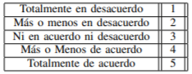

### Importar Datos

Comenzamos abriendo el software IBM SPSS cuyo icono

se ha mostrado anteriormente. Se desplegará la interfaz del

software creando una hoja de datos automáticamente. La

interfaz del software está estructurada de la siguiente manera:

Imagen 2: Interfaz IBM SPSS

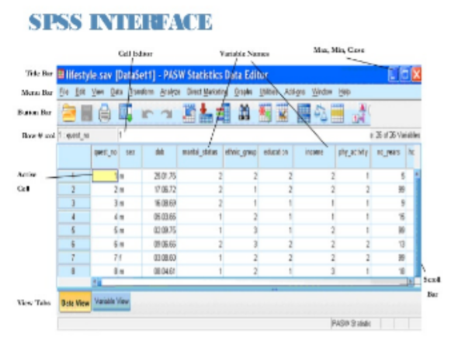

Procederemos a ingresar la información a estudiar, para esto podemos hacerlo ya sea de forma manual, creando variables e ingresando los datos correspondientes, o de manera automática en el caso de poseer los datos almacenados en una base de datos o un archivo compatible con el software SPSS, para esto último solo será necesario importarlos. En este caso las respuestas de la encuesta de la felicidad realizada a los estudiantes se encuentran en formato CSV. Para ello en la barra de menús encontraremos el título archivo al seleccionarlo, se desplegará una serie de opciones, entre ellas importar datos y elegimos Datos CSV, de esta manera el software automáticamente ingresa los datos desde el archivo CSV [8].

Imagen 3: Importación de datos en IBM SPSS

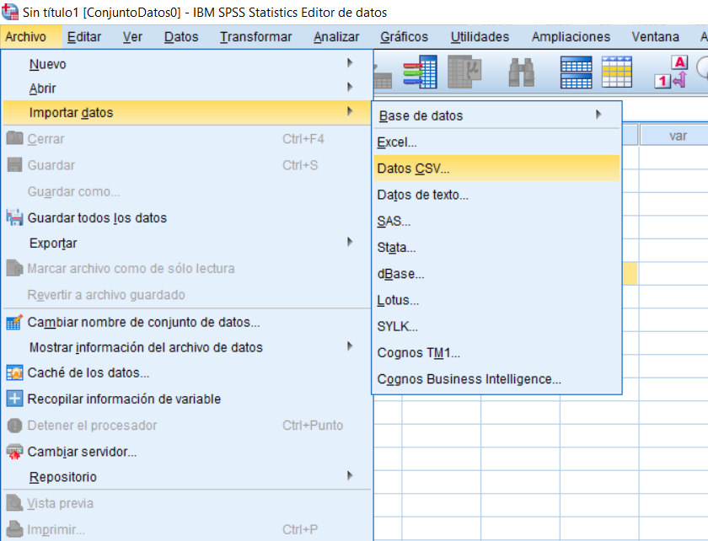

Después de seguir los pasos anteriores, se debe actualizar la interfaz gráfica del programa con los datos y se debe obtener algo como lo que se muestra en la siguiente imagen:

Imagen 4: Datos importados a SPSS

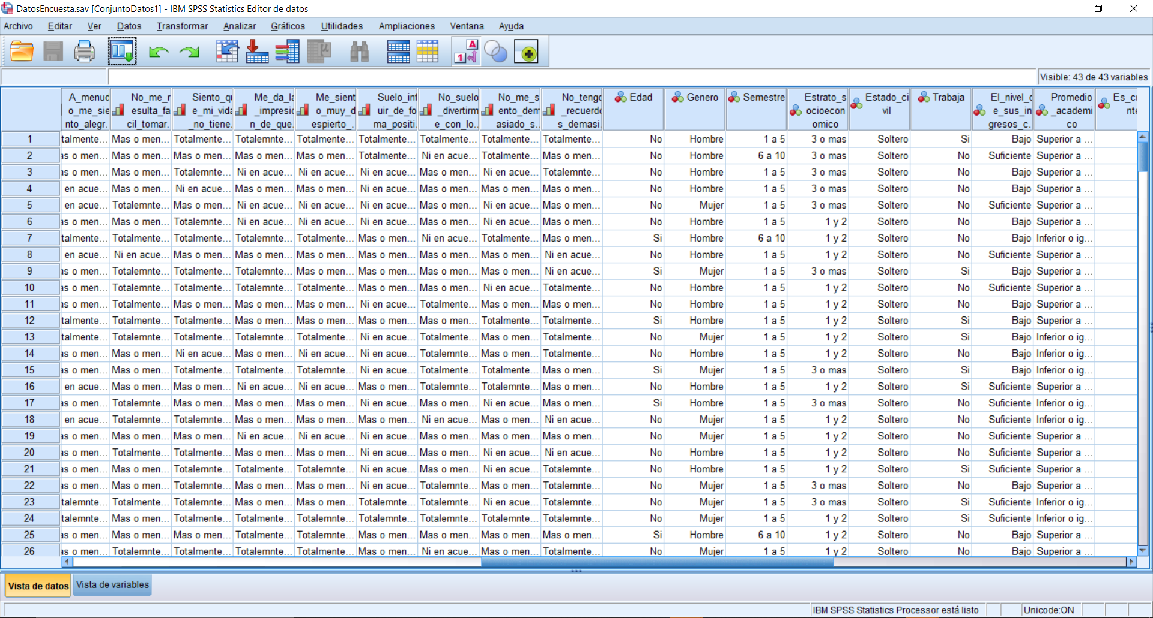

### Análisis de Fiabilidad [9]

Iremos a la barra de menús en la opción analizar, allí seleccionamos la escala

Imagen 5: Paso 1 análisis de fiabilidad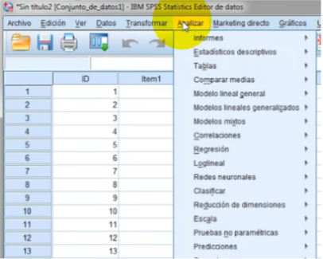

Una vez seleccionada la opción escala, en el menú desplegado seleccionamos análisis de fiabilidad.

Imagen 6: Paso 2 análisis de fiabilidad

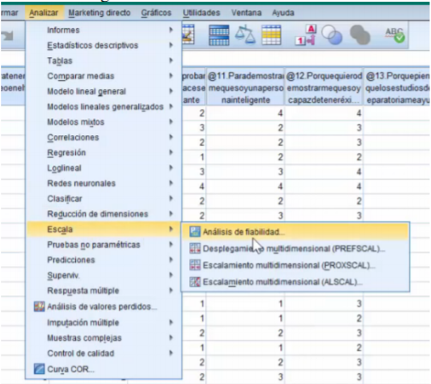

Se abrirá una ventana, donde tendremos que arrastrar las variables a estudiar con el Alfa de Cronbach, esto para evitar añadir variables como fecha, promedio o estrato que, aunque poseen valores numéricos no están estandarizados en la tabla de datos.

Imagen 7: Paso 3 análisis de fiabilidad

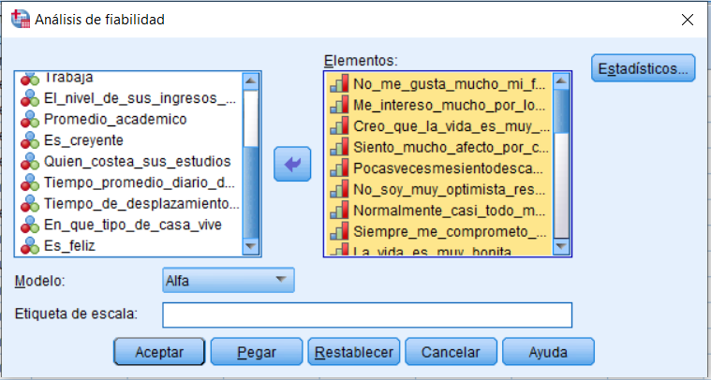

Se arrastran las preguntas que tomaremos como variables en él estudia al cuadro de elementos, escogeremos en el modelo: la opción Alfa, si se desea encontrar otros valores relacionados al alfa pulsaremos el botón superior derecho con nombre estadísticos.

Para realizar al tiempo otros cálculos con los datos, elegimos aquellos necesarios como las medias, la varianza, las correlaciones y las covarianzas, pulsamos continuar y por último presionamos el botón aceptar para ejecutar.

Imagen 8: Paso 4 análisis de fiabilidad

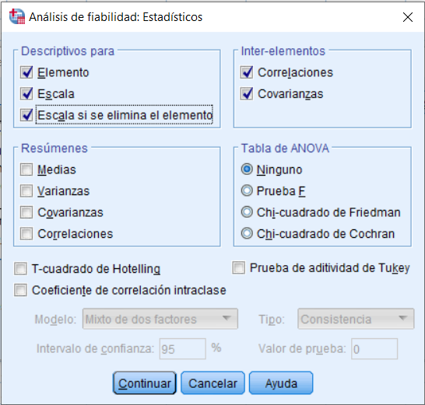

El software procesara los datos y realiza el análisis de fiabilidad, de que tan confiable son las muestras tomadas respecto a su veracidad.

Por último, se abrirá una nueva ventana con los resultados obtenidos que se analizaran en el apartado de resultados.

### Regresión Logística Binaria [10]

Para realizar el proceso de la regresión logística binaria se debe llevar a cabo un procedimiento similar al del análisis de fiabilidad, para empezar, seleccionamos el menú de análisis luego en el menú desplegable de regresión seleccionamos la opción logística binaria.

Imagen 9: Paso 1 regresión logística binaria

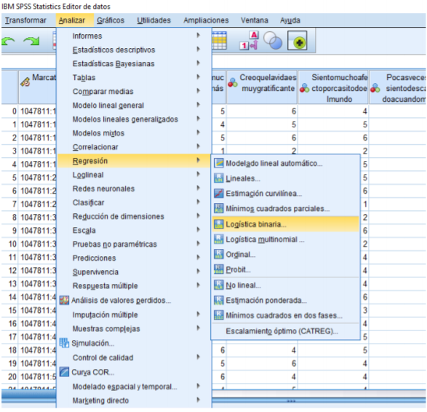

El siguiente paso consiste en asignar los datos requeridos para realizar el proceso, en este tipo de regresión, se debe asignar una variable dependiente de carácter dicótomo y una serie de variables independientes.

Imagen 10: Paso 2 regresión logística binaria

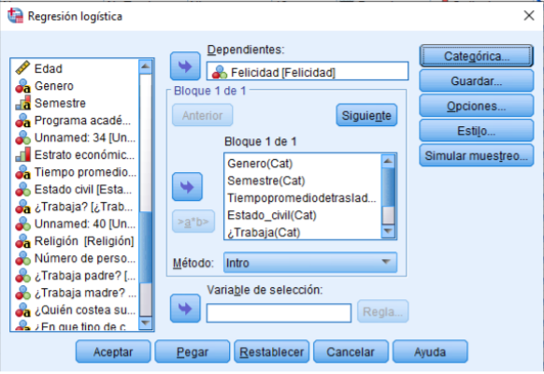

En caso de requerir resultados con diferentes tipos de evaluación y medida, los ajustes necesarios se pueden realizar en la pestaña que emerge del botón estadísticas.

Imagen 11: Paso 3 Regresión Logística Binaria

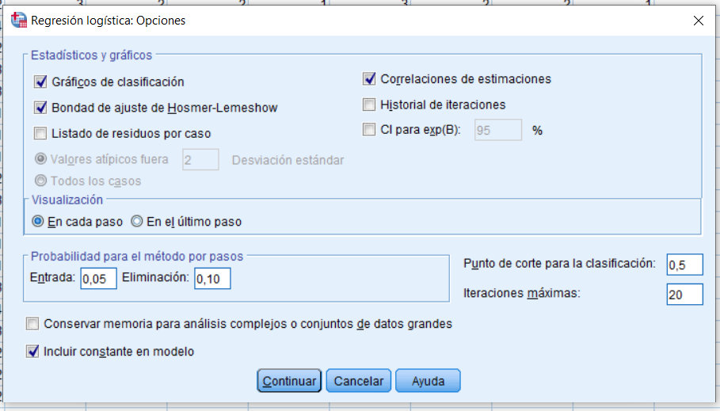

Una vez se realicen los ajustes pertinentes se pulsa el botón continuar y posteriormente pulsar aceptar y se abrirá una ventana con los resultados solicitados.

# Resultados

En términos generales, podemos observar el comportamiento de los encuestados en cuanto a la encuesta de Oxford haciendo uso de simples estadísticos descriptivos, donde podemos observar:

TABLE IV

ESTADISTICOS DESCRIPTIVOS

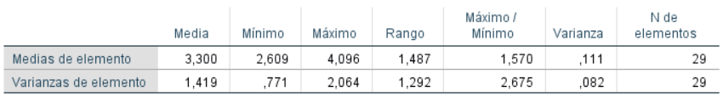

*La media* sobrepasa la mitad de la calificación de la escala tipo Likert propuesta del OHQ, la cual es 2.5. Esto nos da un indicio de que la gran mayoría de los estudiantes de la universidad posiblemente se podrían clasificar como que no son particularmente felices o infelices según los resultados de la escala, sin embargo, se debe tomar en cuenta la dispersión que tienen los datos, puesto que podemos observar la varianza que se obtiene, y el dato mínimo y máximo con respecto a la media, por lo que con el uso de estos estadísticos no podríamos obtener resultados fiables en la investigación.

TABLE V

COEFICIENTE ALFA DE CRONBACH OHQ

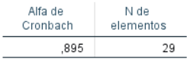

*Coeficiente alfa de Cronbach.*  En la primera columna de la tabla 5, podemos observar el coeficiente Alfa de Cronbach total del instrumento, el cual fue de 0.895, lo cual es aceptable teniendo en cuenta que el mínimo confiable es de 0.7. Esto significa que se cumple la tendencia o resultados esperados, donde la consistencia de la encuesta es alta basada en otros estudios como el de Alarcón, Reynaldo [1] o K.E. Gamero Tafur, E.M. Medina Martínez, A. Escobar Espinoza [11], donde también se corrobora la fiabilidad del OHQ.

TABLE VI

COEFICIENTE DE FIABILIDAD ENCUESTA EXPERIMENTAL

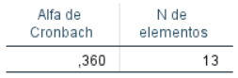

*Análisis de fiabilidad KR-20.* Para las variables independientes, se hizo uso de este coeficiente de fiabilidad, eso teniendo en cuenta que son variables dicótomas. Para hacer este procedimiento en SPSS es de la misma manera a como se hizo con el alfa de Cronbach, y en la columna 1 de la tabla 6 observamos que es muy bajo el coeficiente de fiabilidad. Esto nos dice que no es muy buena práctica aplicar encuestas experimentales, sin embargo, como este es un método de consistencia de encuestas correlacional [9], puede haber una manera de aumentar la consistencia eliminando uno o varios elementos dependiendo de los resultados.

TABLE VII

CONSISTENCIA DE ENCUESTA EXPERIMENTAL SI SE SUPRIMEN ELEMENTOS

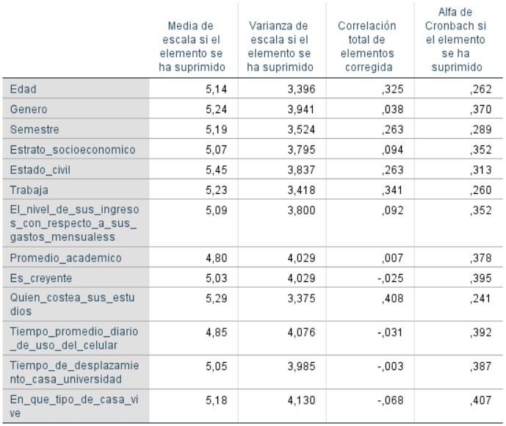

Como podemos observar en la tabla 6 en la columna 5, la consistencia de la encuesta puede ir aumentando significativamente. La idea de la consistencia es que los elementos de la encuesta no estén correlacionados positivamente o que su correlación sea inversa o cercana a 0, lo que es básicamente la homogeneidad del cuestionario. [9]

*Regresión logística binaria.* Esta no arroja resultados muy alentadores debido a lo que pudimos observar con la fiabilidad de la encuesta experimental, y esto también lo podemos corroborar con los R2 de Cox y Snell y R2 de Nagelkerke (ver taba 7), donde sus coeficientes nos indican en qué medida las variables independientes explican la variable dependiente [12], para nuestro caso de estudio, se obtuvieron coeficientes muy bajos.

TABLE VIII

RESUMEN DEL MODELO

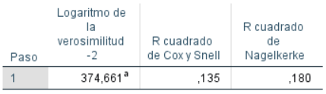

TABLE IX

CLASIFICACION

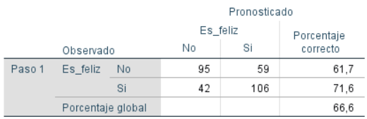

No obstante, se terminó de aplicar el modelo de Regresión para obtener las variables independientes significativas del modelo.

En la columna 1 de la tabla 9, podemos observar las variables independientes y en la columna 6 podemos ver su significancia. Un resultado es estadísticamente significativo si se corresponde con un valor p igual o inferior al nivel de significación, es decir, para este caso un valor p ≤ 0.05 [13]

TABLE X

VARIABLES EN EL MODELO DE REGRESION

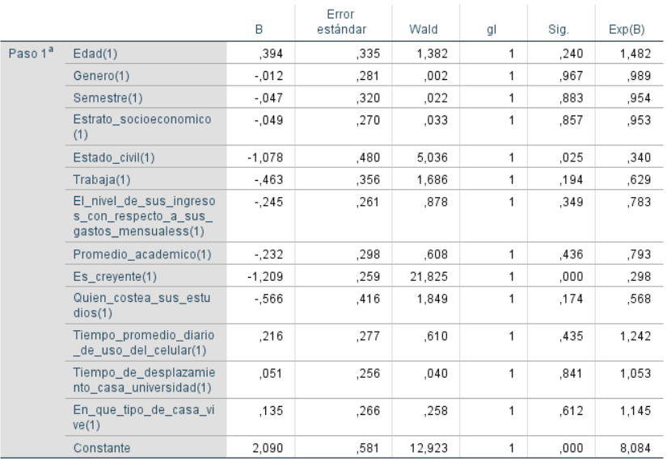

Al terminar de realizar la regresión logística binaria, se obtuvo como variables significativas “Estado Civil” y “Es creyente” con un p valor o significancia de 0.025 y 0.000 respectivamente, donde el modelo explica de un 13% a un 18% la variable felicidad con respecto a las variables independientes [12] y clasifica correctamente el 66.6% de los casos. [13] (Ver tabla 8)

Ahora teniendo las variables significativas, se puede aplicar la ecuación logística [10] para construir el modelo predictivo.

**Teniendo esta información, primero aplicaremos la ecuación general en la variable “Es creyente” donde la categoría de referencia es *No=1 y Felicidad Si=1,* ya que de esta manera quedo codificado en el programa SPSS. Entonces la ecuación sería:**

$P\left(FELICIDAD=SI\right)=\frac{1}{1+e^{(-2.090-(-1.209*"ES CREYENTE")}}$ (1)

Ahora, se calculará reemplazando el valor ES CREYENTE=1, donde 1=No (Cat. de referencia).

$P\left(FELICIDAD=SI\right)=\frac{1}{1+e^{(-2.090-(-1.209*1)}}=0.7070$ (2)

Esto lo podemos interpretar, que con esta probabilidad predicha mayor a 0.50 una persona no creyente se clasificaría como *FELICIDAD=SI*. Cabe recalcar que hay otros factores que influyen en este resultado como lo son el porcentaje correcto de clasificación arrojado por el modelo (Ver tabla 8) y el coeficiente de fiabilidad (Ver tabla 6).

**A continuación, se hará el análisis con la variable “Estado civil” donde, de la misma manera la categoría de referencia es *Soltero=1 y Felicidad Si=1*.**

$P\left(FELICIDAD=SI\right)=\frac{1}{1+e^{(-2.090-(-1.078*"ESTADO CIVIL")}}$ (3)

Ahora, se calculará reemplazando el valor ESTADO CIVIL=1, donde 1=Soltero (Cat. de referencia).

$P\left(FELICIDAD=SI\right)=\frac{1}{1+e^{(-2.090-(-1.078*1)}}=0.7334$ (4)

Esto lo podemos interpretar, que con esta probabilidad predicha mayor a 0.50 una persona soltera se clasificaría como *FELICIDAD=SI*.

# Conclusión

Los datos obtenidos del desarrollo de este trabajo indican que tanto la herramienta de recolección (encuesta) como los resultados son confiables en cuanto a las preguntas obtenidas de Oxford Happiness Questionnaire, de esta manera se valida la efectividad de este cuestionario. Para las preguntas incluidas en la encuesta desarrollada se empleó el análisis KR- 20 y la regresión logística binaria para determinar cuáles de las variables propuestas realmente tenían una relación directa con la felicidad. En este proceso se determinó como variables significativas “Es creyente” y “Estado civil”, en donde estas explican el modelo de manera correcta entre un 13% y un 18%. por lo cual es necesario encontrar más variables para predecir la variable principal de una manera más completa y exacta. Para la primera variable encontrada se determinó que su valor se relaciona de manera directamente proporcional con la variable principal cuando su valor es “no creyente”, mientras que el valor de estado civil es directamente proporcional respecto a la variable principal cuando las personas son solteras. Por lo tanto, se obtiene que dentro del aglomerado estudiantil de la Universidad Distrital Francisco José de Caldas las dos características anteriormente mencionadas parcialmente a las personas identificadas como felices.

# Discusión

A pesar de no poder obtener resultados contundentes, se puede comprobar la tendencia de que las variables “Es creyente” y “Estado civil” son significativas en el momento de predecir la felicidad en determinado grupo estudiado, como lo es en este caso en estudiantes universitarios. En base al caso de estudio de Gamero Tafur, Medina Martínez y Escobar Espinoza [11] podemos evidenciar que estas variables también jugaron un papel importante en su investigación, sin embargo cabe aclarar que las probabilidades que ellos obtuvieron fueron totalmente distintas a las de este estudio, puesto que como ejemplo en la variable “Estado Civil”, en este estudio se obtiene mayor probabilidad de predicción de 73.34% de que una persona sea feliz cuando esta soltera, caso contrario al del estudio referenciado, donde el matrimonio es significativo e importante debido a las satisfacciones que genera la confianza y el intercambio de confidencias y opiniones entre esta cooperativa [14], no obstante podemos tener en cuenta que hablar de matrimonio es un caso en el cual la edad promedio de la realización de este es entre los 28 y 32 años [15] y considerando que más del 50% de los encuestados son menores de 20 años, hablar de matrimonio puede ser no muy coherente, puesto que muchos jóvenes de hoy en día piensan diferente en cuanto a la vida en pareja. Eliakim Kislev, afirma que los solteros cuentan con un mayor poder de sentir felicidad y satisfacción, por ende, son menos egoístas a diferencia de aquellos que llevan una vida en pareja. [16]

Un soltero regularmente, no quiere decir que así sea en todos los casos, experimenta mayor libertad, ya que no tiene que llegar a acuerdos con alguien más durante la toma de decisiones. Los solteros se sienten más completos en su profesión, vida diaria, vida social y más, sobre todo con mayor libertad para hacer planes [17], y con esto viene conjunto otras configuraciones de pareja como “amigos con derecho”, “amigovios”, “parche”, “relaciones sexuales”, “relaciones virtuales”, frente a relaciones con compromiso, amor, confianza y construcción de intimidad [18] que actualmente muchos jóvenes practican, con esto podemos decir de forma más general que la felicidad en función de la variable estado civil es totalmente dependiente del grupo de edades estudiado, por otro lado, podemos observar la investigación hecha por Macaya Sazo, Marlene Fernandan [19], en el cual la muestra fue de hombres y mujeres de un rango de edad entre 18 y 30 y donde se concluye que las variables que se relacionan con aspectos relacionales o afectivos, son las que explican en su mayoría el nivel de felicidad de estos estudiantes, con lo que podemos afirmar que esta variable siempre se debe incluir en futuros estudios.

En cuanto a la variable “Es creyente” tomando como base la investigación hecha por Gamero Tafur, Medina Martínez, Escobar Espinoza [11], se muestra que esta tiene una discrepancia en el modelo explicativo de la felicidad, esta información revela una diferencia existente entre la percepción de la religión entre las distintas poblaciones, pues en este estudio, se evidencia que las personas no creyentes o dicho de otra manera, no practicantes de alguna religión tienen mayor probabilidad de ser felices y teniendo en cuenta una encuesta una encuesta internacional realizada por la empresa Gallup [20] hecha entre 2005 y 2011 revela que el número de personas que se consideran religiosas disminuyo de un 77% a un 68% y esto lo tenemos como una tendencia que va en aumento con el tiempo. Nigel Barber en su libro Why Atheism Will Replace Religion?, explica que la religión ha sido durante siglos una creación cultural elaborada para aplacar con la angustia que genera vivir en entornos altamente inestables y peligrosos, en los que el peligro y la escasez de recursos acecha en el día a día. La idea de la muerte y la sensación de desamparo podrían ser sobrellevadas mejor creyendo que la propia vida tiene que ver con una creación llena de trascendencia ultraterrena. En estos contextos, era útil [21]. Sin embargo, factores como la educación, y el alza de la posibilidad de recibir conocimiento científico en los últimos años, hace que la gente tenga más posibilidades de tener una vida relativamente cómoda, donde los estudiantes universitarios tienen un mayor acceso a esta hablando de recursos educativos. Por tanto, podemos afirmar una tendencia en la que ser creyente de alguna religión con el tiempo no va a generar mayores satisfacciones, donde con el pasar de los años la sociedad se vuelve de una u otra manera más atraída y satisfecha con los bienes materiales [22].

Oxford Happiness Questionnaire

* No me gusta mucho mi forma de ser
* Me intereso mucho por los demás
* Creo que la vida es muy gratificante
* Siento mucho afecto por casi todo el mundo
* Pocas veces me levanto descansado/a
* No soy muy optimista respecto al futuro
* Encuentro muchas cosas divertidas
* Me comprometo e involucro en muchas cosas
* La vida es muy bonita
* No pienso que el mundo sea un lugar agradable
* Me río mucho
* Estoy muy satisfecho/a con mi vida
* No me encuentro atractivo/a
* Hay una gran diferencia entre lo que me gustaría hacer y lo que realmente hago
* Soy muy feliz
* Encuentro hermosas muchas cosas
* Siempre influyo positivamente en los demás
* Tengo tiempo para hacer todo lo que quiero
* Siento que no tengo mucho control sobre mi vida
* Me siento capaz de tomar decisiones
* Me siento mentalmente despierto/a
* Generalmente, soy alegre y optimista
* No me resulta fácil tomar decisiones
* No encuentro mucho significado y sentido a mi vida
* Me siento con mucha energía
* Suelo influir positivamente en los acontecimientos
* No me divierto con otras personas
* No me encuentro muy bien de salud
* No tengo recuerdos muy felices del pasado

Referencias

|  |  |
| --- | --- |
| [1] | R. Alarcon, «Desarrollo de una escala factorial para medir la felicidad,» Interamerican Journal of Psychology, 2006, pp. 95-102. |
| [2] | M. R. F. Fernández D., *Construyendo nuestra felicidad para ayudar a construirla,* 2009, pp. 231-239. |
| [3] | H. Figueiredo-Ferraz, S. Cardona y P. Gil Monte, «Desgaste psíquico y problemas de salud en estudiantes de psicologia,» *Psicologia em Estudo,* 2009. |
| [4] | M. Newcomb y P. Bentler, «Impact of adolescent drug use and social support on problems of young adults: A longitufinal study,» *Journal of Abnormal,* pp. 64-75, 1988. |
| [5] | S. Casswell, Ru Quan You y H. Taisia, «Alcohol's harm to others:Reduced wellbeing and health status for those with heavy drinkers in their lives,» *Addiction,* pp. 1087-1094, 2011. |
| [6] | M. Argyle y P. Hills, *Oxford Happiness Questionnaire,* 2008. |
| [7] | questionpro.com, «Qué es SPSS y cómo utilizarlo,» questionpro.com, [En línea]. Available: https://www.questionpro.com/es/que-es-spss.html. |
| [8] | «How to Open a CSV file in SPSS,» surveygizmo, [En línea]. Available: https://help.surveygizmo.com/help/how-to-open-a-csv-file-in-spss. |
| [9] | G. d. I. E. U. D. VALENCIA, «SPSS: Análisis de FIabilidad,» 2010. |
| [10] | M. Aguayo Canela, «Como hacer una regresion logistica con SPSS "paso a paso",» fabis.org, [En línea]. Available: http://www.fabis.org/html/archivos/docuweb/Regres_log_1r.pdf.. |
| [11] | K. E. G. Tafur, E. M. M. Martínez y A. A. E. Espinoza, *La felicidad en estudiantes universitarios de ciencias económicas: algunos determinantes socioeconómicos en la ciudad de Cartagena de Indias,* 2017. |
| [12] | J. Cardenas, «Qué es la regresión logística binaria y cómo analizarla en 6 pasos.[ networkianos.com],» 21 Febrero 2014. [En línea]. Available: http://networkianos.com/regresion-logistica-binaria/. |
| [13] | B. p. e. científicos, «App4Stats,» [En línea]. Available: http://app4stats.com/manual-ejemplo/. |
| [14] | M. Argyle, «Causes and correlates of happiness,» *Well-Being: The foundations of hedonic psychology,* pp. 353-373, 1999. |
| [15] | COLPRENSA, «El Universal,» 9 Agosto 2015. [En línea]. Available: https://www.eluniversal.com.co/salud/cual-es-la-edad-ideal-para-casarse-202252-ATEU303506. |
| [16] | E. Kislev, Happy Singlehood: The Rising Acceptance and Celebration of Solo Living. |
| [17] | E. Sibaja, «GQ,» 27 Marzo 2019. [En línea]. Available: https://www.gq.com.mx/estilo-de-vida/articulo/jovenes-prefieren-la-solteria-son-mas-felices. |
| [18] | A. I. Blandon Hincapie y L. M. Lopez Serna, «Comprensiones sobre pareja en la actualidad: Jovenes en busca de la estabilidad,» *Revista Latinoamericana de Ciencias Sociales, Niñez y Juventud,* pp. 505-517, 2016. |
| [19] | M. F. Macaya Sazo, «Nivel de felicidad en estudiantes universitarios de la comuna de Talca,» 2015. |
| [20] | Gallup Corporation, «Gallup,» 2005. [En línea]. Available: https://www.gallup.com/es-xm/176819/gallup-latin-america.aspx. |
| [21] | N. Barber, Why Atheism Will Replace Religion: The triumph of earthly pleasures over pie in the sky. |
| [22] | A. Torres, «Psicologia y Mente,» [En línea]. Available: https://psicologiaymente.com/psicologia/habra-mas-ateos-que-creyentes. |

1. Grupo de Investigación Tratamiento De Historias Clínica Universidad Distrital (TRHISCUD), Facultad de ingeniería Universidad Distrital Francisco José de Caldas, Bogotá Colombia. https://comunidad.udistrital.edu.co/trhiscud/